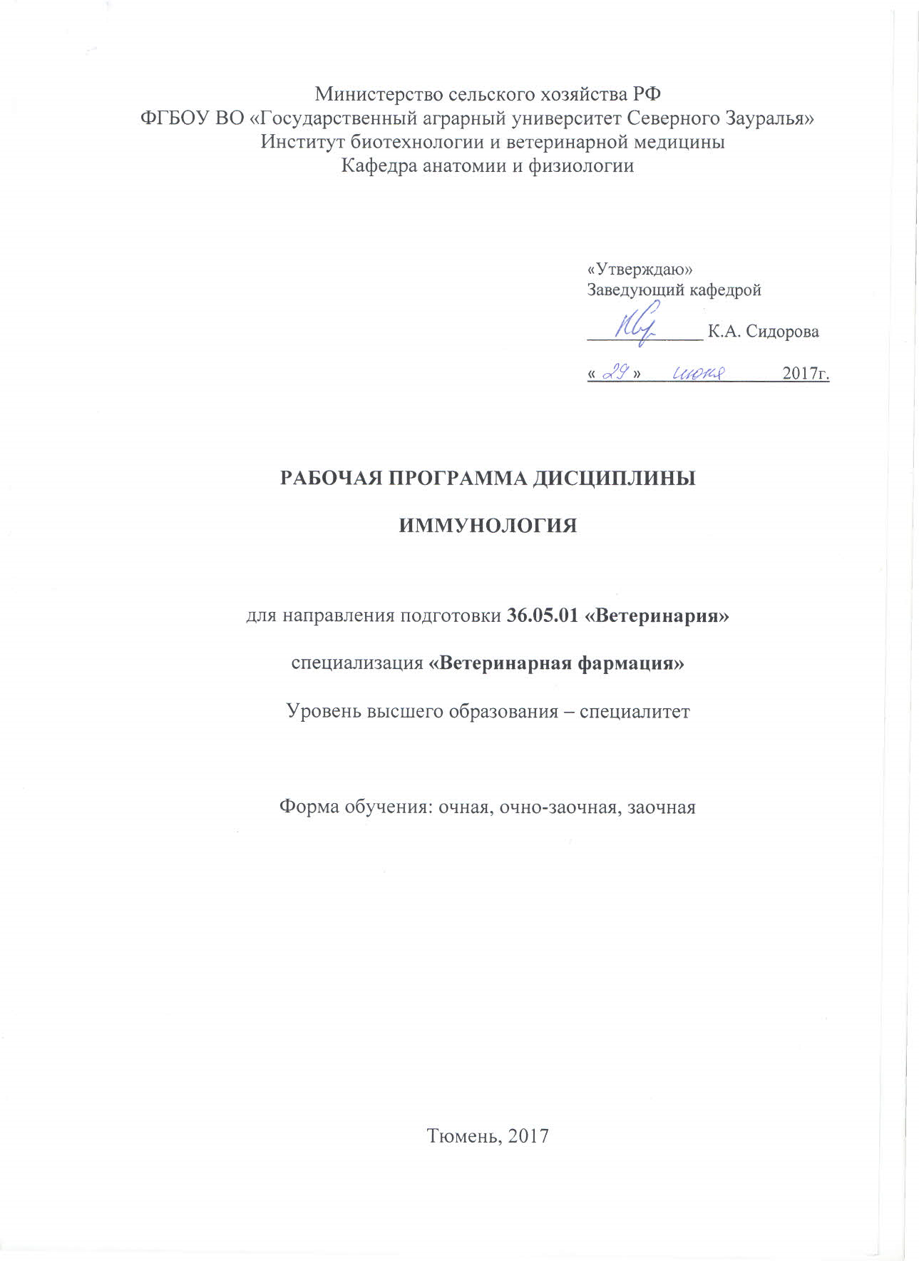
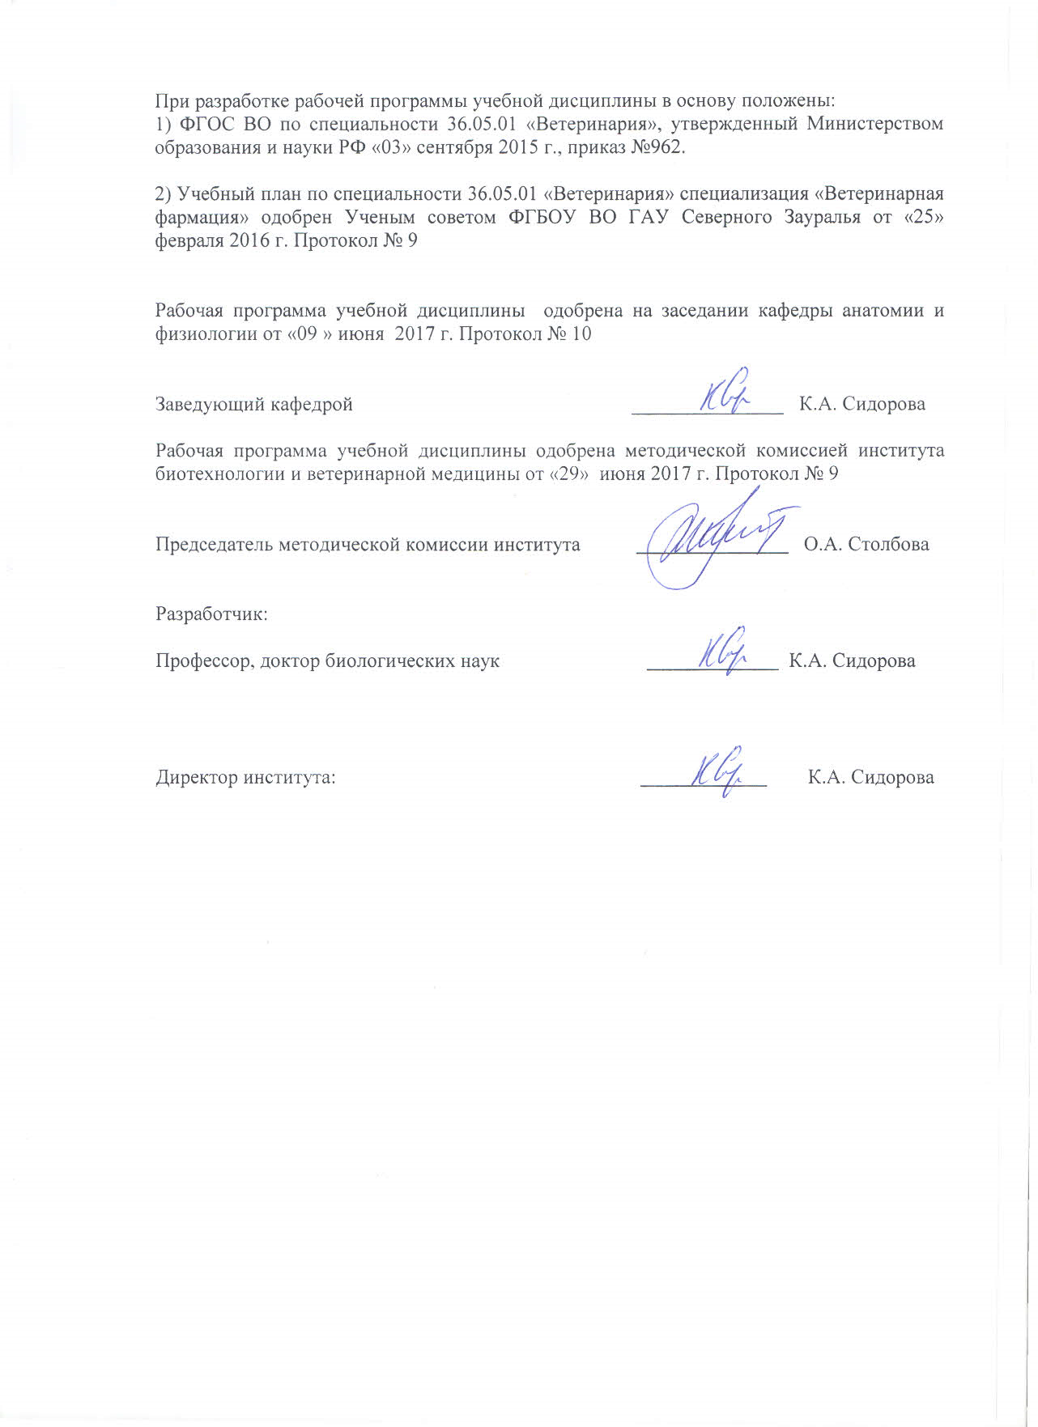
1. Перечень планируемых результатов обучения по дисциплине, соотнесенных с планируемыми результатами освоения образовательной программы
Коды компетенции | Результаты освоения | Перечень планируемых результатов обучения по дисциплине
ПК-4 | способностью и готовностью анализировать закономерности функционирования органов и систем организма, использовать знания морфофизиологических основ, основные методики клинико-иммунологического исследования и оценки функционального состояния организма животного для своевременной диагностики заболеваний, интерпретировать результаты современных диагностических технологий по возрастно-половым группам животных с учетом их физиологических особенностей для успешной лечебно-профилактической деятельности | знать:  - закономерности функционирования органов иммунной системы организма и основы формирования иммунитета;  - основные методики клинико-иммунологической оценки функционального состояния иммунной системы организма животных;  уметь:  - провести оценку функционального состояние иммунной системы организма животного;  - интерпретировать результаты иммунологических исследований;  владеть:  - основами клинических, иммунологических исследований состояния иммунной системы и иммунитета организма животного
ПК-5 | способностью и готовностью выполнять основные лечебные мероприятия при наиболее часто встречающихся заболеваниях и состояниях у взрослого поголовья животных, молодняка и новорожденных, способных вызвать тяжелые осложнения и (или) летальный исход: заболевания нервной, эндокринной, иммунной, сердечнососудистой, дыхательной, пищеварительной, мочеполовой систем и крови, своевременно выявлять жизнеопасные нарушения (острая кровопотеря, нарушение дыхания, остановка сердца, кома, шок), использовать методики их немедленного устранения, осуществлять противошоковые мероприятия | знать:  - основы этиологии, патогенеза, диагностики, профилактики, терапии заболеваний иммунной системы и инфекционных заболеваний;  уметь:  - организовать и провести лечебно-профилактические мероприятия при иммунопатологиях и инфекционных заболевания;  владеть:  - основами лечебно-профилактических мероприятий при заболеваниях связанных с нарушением деятельности иммунной системы организма.
2. Место дисциплины в структуре образовательной программы
Дисциплина «Иммунология» входит в состав базовой части блока 1 «Дисциплины» согласно учебного плана подготовки специалиста по направлению 36.05.01 «Ветеринария» специализация «Ветеринарная фармация».
Для успешного освоения дисциплины студент должен
знать: основы анатомического и гистологического строения организма животных; физиологические закономерности функционирования систем организма; биологические основы и химизм процессов жизнедеятельности, взаимосвязи факторов и основы их влияния на биологию организма животного.
уметь: оценивать функциональные возможности организма в зависимости от возрастных физиологических особенностей; оценивать влияние факторов на состояние систем организма животных и отдельных органов;
владеть: методами биологического исследования организма, практическими навыками оценки и анализа физиологического состояния организма животного.
Дисциплина «Иммунология» базируется на знании основ таких дисциплин как биологическая химия, биология с основами экологии, анатомия животных, цитология, гистология, эмбриология, физиология и этология животных, патологическая физиология и этология животных.
Знания, умения и навыки, приобретенные при освоении дисциплины, способствуют изучению последующих дисциплин: патологическая физиология, клиническая диагностика, внутренние незаразные болезни, акушерство и гинекология, офтальмология, гематология, эндокринология, кардиология, болезни лошадей, болезни экзотических, зоопарковых и диких животных.
Дисциплина изучается на 2 курсе в 4 семестре по очной, заочной, очно-заочной формам.
3. Объем дисциплины и виды учебной работы
Общая трудоемкость дисциплины составляет 108 часов (3 зачетные единицы).
Вид учебной работы | Форма обучения
Вид учебной работы | очная | очно-заочная | заочная
Вид учебной работы | Семестры
Вид учебной работы | 4 | 4 | 4
Аудиторные занятия (всего) | 54 | 26 | 12
В том числе: | - | - | -
Лекции | 18 | 10 | 6
Лабораторные занятия (ЛЗ) | 36 | 16 | 6
Самостоятельная работа (всего) | 54 | 82 | 96
В том числе: | - | - | -
Проработка лекций, подготовка к занятиям, зачету | 27 | 62 | 72
Самостоятельное изучение тем | 5 | 62 | 72
Реферат | 22 | 20 | -
Контрольные работы | - | - | 24
Вид промежуточной аттестации | зачет | зачет | зачет
Общая трудоемкость, час  з.е | 108 | 108 | 108
Общая трудоемкость, час  з.е | 3 | 3 | 3

4. Содержание дисциплины
4.1. Содержание разделов дисциплины
№  п/п | Наименование  раздела дисциплины | Содержание раздела
1. | Общая иммунология | Введение в иммунологию. Сущность и роль иммунитета. Иммунология как общебиологическая и общемедицинская наука. История развития иммунологии. Достижения иммунологии. Основные принципы и механизмы функционирования иммунной системы. Роль иммунных механизмов в процессах индивидуального развития. Иммунная система животного. Структурно-функциональные элементы иммунной системы. Центральные органы. Периферические органы. Клеточные популяции иммунной системы. Стволовые клетки. Предшественники. Лимфоциты. Дендритные клетки. Макрофаги. Виды иммунитета. Факторы неспецифической резистентности организма. Кожа и слизистые оболочки. Физико-химическая защита. Система естественной цитотоксичности. Натуральные киллеры. Интерфероны. Особенности местного иммунитета. Организация функционирования иммунной системы. Клеточные и молекулярные основы иммунных реакций. Взаимодействие клеток иммунной системы. Антигены. Общие представления об антигенах. Свойства антигенов. Классификация антигенов. Антигены микробов. Учение об инфекции. Процессы, происходящие с антигеном в макроорганизме. Антитела и антителообразование. Теории образования антител. Природа антител. Молекулярное строение антител. Антигенность антител. Свойства антител. Иммуноглобулины. Реакция антиген-антитело, молекулярная основа, фазы и варианты взаимодействия. Биологические эффекты реакции антиген-антитело. Аллергены. Основные формы иммунного реагирования. Иммунный фагоцитоз. Опосредованный клетками киллинг. Антителозависимая клеточноопосредованная цитотоксичность. Антителонезависимая клеточноопосредованная цитотоксичность. Синтез антител. Аллергические реакции. Реакции гиперчувствительности. Иммунологическая память. Иммунологическая толерантность. Стадии иммунного ответа. Рецепторы иммунокомпетентных клеток. СD-номенклатура. Антигенспецифицеские рецепторы. Антигеннеспецифические рецепторы. Феномен розеткообразования в иммунологии. Основы регуляции функционирования иммунной системы организма. Иммуноцитомедины. Иммуноцитокины. Интерлейкины.
2. | Частная иммунология | Филогенез иммунитета. Онтогенез иммунитета. Иммунные процессы в перинатальном и постнатальном периоде организма. Иммунный статус и методы его оценки. Гистосовместимость. Апоптоз. Структура трансплантационных антигенов и их роль в межклеточных взаимодействиях. Основные типы клеточно-опосредованной цитотоксичности. Значение цитотоксических реакций в противоопухолевом, инфекционном, трансплантационном иммунитете. Изменения цитотоксичности при различных формах иммунопатологии. Особенности иммунитета при различных состояниях. Иммунопатологии. Аутоиммунные расстройства. Аллергии. Трансплантационные реакции. Иммунодефициты. Первичные и вторичные. Иммунокоррекция. Основы серодиагностики. Реакции агглютинации. Реакции преципитации. Реакции с участием комплемента. Реакция нейтрализации. Реакции с использованием меченых антител или антигенов. Современные методы изучения нарушений функциональной активности иммунной системы. Биопрепараты. Классификация биопрепаратов, принципы изготовления и контроля вакцин, лечебно-профилактических гипериммунных сывороток, бактериофагов, диагностикумов. Иммунологические основы составления схем профилактики и терапии инфекционных заболеваний.
4.2 Разделы дисциплины и междисциплинарные связи с обеспечиваемыми (последующими) дисциплинами

№  п/п | Наименование обеспечиваемых (последующих) дисциплин | Номера разделов данной дисциплины, необходимых для изучения обеспечиваемых (последующих) дисциплин
№  п/п | Наименование обеспечиваемых (последующих) дисциплин | 1 | 2
1. | Патологическая физиология | + | +
2. | Клиническая диагностика | + | +
3. | Внутренние незаразные болезни | + | +
4. | Акушерство и гинекология | + | +
5. | Офтальмология | - | +
6. | Гематология | + | +
7. | Эндокринология | + | +
8. | Кардиология | + | +
9. | Болезни лошадей | - | +
10. | Болезни экзотических, зоопарковых и диких животных | - | +

4.3. Разделы дисциплин и виды занятий
очная форма обучения
№  п/п | Наименование раздела дисциплины | Лекции | Лабораторные  занятия | СРС | Всего
1. | Общая иммунология | 10 | 14 | 26 | 50
2. | Частная иммунология | 8 | 22 | 28 | 58
Итого |  | 18 | 36 | 54 | 108

очно-заочная форма обучения
№  п/п | Наименование раздела дисциплины | Лекции | Лабораторные  занятия | СРС | Всего
1. | Общая иммунология | 6 | 8 | 36 | 50
2. | Частная иммунология | 4 | 8 | 46 | 58
Итого |  | 10 | 16 | 82 | 108

заочная форма обучения
№  п/п | Наименование раздела дисциплины | Лекции | Лабораторные занятия | СРС | Всего
1. | Общая иммунология | 4 | 2 | 44 | 50
2. | Частная иммунология | 2 | 4 | 52 | 58
Итого |  | 6 | 6 | 96 | 108

4.4. Лабораторные занятия
№  п/п | №  раздела дисцип-  лины | Тематика лабораторных занятий | Трудоемкость  (час)
№  п/п | №  раздела дисцип-  лины | Тематика лабораторных занятий | Очная форма | Очно-заочная форма | Заочная форма
1. | 1 | Иммунологическая лаборатория. Правила работы и техника безопасности. | 2 | 2 | -
2. | 1 | Иммунная система организма. Анатомо-физиологическая характеристика органов иммунной системы. Клетки иммунной системы. | 2 | 2 | -
3. | 1 | Виды иммунитета. | 2 | 2 | 2
4. | 1 | Основы учения об инфекции. | 2 | - | -
5. | 1 | Антигены | 2 | 2 | -
6. | 1 | Основы формирования иммунного ответа. Фагоцитоз. | 2 | - | -
7. | 1 | Основы формирования иммунного ответа. Антитела. | 2 | -
8. | 2 | Изучение методик оценки неспецифического иммунитета. | 6 | 2 | -
9 . | 2 | Основы серологической диагностики. | 6 | 2 | 2
10. | 2 | Аллергическая диагностика инфекционных заболеваний. | 2 | - | -
11. | 2 | Иммунологический статус. Показатели. Принципы интерпретации иммунограмм | 2 | 2 | -
12. | 2 | Основы иммунодиагностики. Профилактика и терапия иммунопатологий. Биопрепараты в иммунологии | 6 | 2 | 2
 | Итого |  | 36 | 16 | 6
4.5. Примерная тематика курсовых проектов (работ) - не предусмотрено УП.
5. Учебно-методическое обеспечение самостоятельной работы обучающихся по дисциплине
очная форма обучения
№ п/п | № семестра | Наименование раздела учебной дисциплины | Виды СРС | Всего часов | Вид контроля
1 | 2 | 3 | 4 | 5 | 6
1. | 4 | Общая иммунология | Проработка материала лекции, подготовка к ЛЗ, зачету | 14 | Зачет  Собеседование  Тестирование  Задача
1. | 4 | Общая иммунология | Самостоятельное изучение тем дисциплины | 2 | Зачет  Собеседование  Тестирование  Задача
1. | 4 | Общая иммунология | Реферат | 10 | Защита реферата
2. | 4 | Частная иммунология | Проработка материала лекции, подготовка к ЛЗ, зачету | 13 | Зачет  Собеседование  Тестирование  Задача
2. | 4 | Частная иммунология | Самостоятельное изучение тем дисциплины | 3 | Зачет  Собеседование  Тестирование  Задача
2. | 4 | Частная иммунология | Реферат | 12 | Защита реферата
ИТОГО часов в семестре |  |  |  | 54
очно-заочная форме обучения
№ п/п | № семестра | Наименование раздела учебной дисциплины | Виды СРС | Всего  часов | Вид контроля
1 | 2 | 3 | 4 | 5 | 6
1. | 4 | Общая иммунология | Проработка материала лекции, подготовка к ЛЗ, зачету, самостоятельное изучение разделов и тем учебной дисциплины | 26 | Зачет  Собеседование  Тестирование
1. | 4 | Общая иммунология | Реферат | 10 | Защита реферата
2. | 4 | Частная иммунология | Проработка материала лекции, подготовка к ЛЗ, зачету, самостоятельное изучение разделов и тем учебной дисциплины | 36 | Зачет  Собеседование  Тестирование
2. | 4 | Частная иммунология | Реферат | 10 | Защита реферата
ИТОГО часов в семестре |  |  |  | 82

заочная форма обучения
№ п/п | № семестра | Наименование раздела учебной дисциплины | Виды СРС | Всего  часов | Вид контроля
1 | 2 | 3 | 4 | 5 | 6
1 | 4 | Общая иммунология | Проработка материала лекции, подготовка к ЛЗ, зачету, самостоятельное изучение тем | 32 | Зачет Собеседование  Тестирование
1 | 4 | Общая иммунология | Контрольная работа | 12 | Защита контрольной работы
2 | 4 | Частная иммунология | Проработка материала лекции, подготовка к ЛЗ, зачету, самостоятельное изучение тем | 40 | Зачет Собеседование  Тестирование
2 | 4 | Частная иммунология | Контрольная работа | 12 | Защита контрольной работы
ИТОГО часов в семестре |  |  |  | 96

5.1. Учебно-методические материалы для самостоятельной работы:
1. Сидорова К.А., Драгич О.А., Пашаян С.А., Качалкова Т.В., Бобкова Н.Г., Е.А. Чудинова, Толстая В.М. Лейкоцитарная формула и ее значение для клиники / Методическе рекомендации, Тюмень, ТГСХА, Ризограф, 2009.-39 с.
2. Методические разработки по физиологии и этологии животных / Сидорова К.А., Пашаян С.А., Качалкова Т.В., Череменина Н.А. - ТГСХА: Тюмень, 2008. – 58с.

5.2. Темы, выносимые на самостоятельное изучение:
Раздел 1.
1. Опосредованный клетками киллинг.
2. Антителозависимая клеточноопосредованная цитотоксичность.

Раздел 2.
3. Гистосовместимость.
4. Апоптоз.
5. Структура трансплантационных антигенов и их роль в межклеточных взаимодействиях.
6. Основные типы клеточно-опосредованной цитотоксичности. Значение цитотоксических реакций в противоопухолевом иммунитете.
7. Основные типы клеточно-опосредованной цитотоксичности. Значение цитотоксических реакций трансплантационном иммунитете.

5.3. Темы рефератов:
1. История развития иммунологии.
2.Антигены бактерий.
3. Теории антителообразования.
4. Теории формирования иммунитета.
5. Иммунный ответ: этапы развития систем иммунитета.
6. Возрастные особенности иммунного статуса организма.
7. Естественная резистентность.
8. Клеточные популяции иммунной системы и их взаимодействие.
9. Основы серологии.
10. Особенности местного иммунитета.
11. Особенности иммунной системы организма разных видов животных и птиц.
12. Аутоиммунные болезни.
13. Виды и методы воздействия на иммунную систему.
14. Аллергические болезни.
15. Онтогенез иммунной системы.
16. Филогенез иммунной системы.
17. Достижения иммунологии.
18. Основы иммунопрофилактики.
19. Лечебно-профилактические бипрепараты Биотехнологические основы производства вакцин и гипериммунных сывороток.
20. Диагностические биопрепараты. Биотехнологические основы производства диагностикумов.
21. Иммуномодуляторы и иммуностимуляторы их практическое применение.
22. Взаимосвязь процесса адаптации и иммунитета.
23. Основы регуляции функционирования иммунной системы организма. (иммуноцитомедины, иммуноцитокины, интерлейкины).
24. Трансплантация и иммунитет.
6. Фонд оценочных средств для проведения промежуточной аттестации обучающихся по дисциплине
  - Перечень компетенций с указанием этапов их формирования в процессе освоения образовательной программы
№ п/п | Контролируемые разделы дисциплины | Код контролируемой компетенции (или её части) | Наименование оценочного средства
1. | Общая иммунология | ПК-4 | Зачетный билет  Вопросы к собеседованию  Тестовые задания  Вопросы к защите реферата,  Вопросы контрольной работы  Варианты задач
1. | Общая иммунология | ПК-5 | Зачетный билет  Вопросы к собеседованию  Тестовые задания  Вопросы к защите реферата,  Вопросы контрольной работы  Варианты задач
2. | Частная иммунология | ПК-4 | Зачетный билет  Вопросы к собеседованию  Тестовые задания  Вопросы к защите реферата,  Вопросы контрольной работы  Варианты задач
2. | Частная иммунология | ПК-5 | Зачетный билет  Вопросы к собеседованию  Тестовые задания  Вопросы к защите реферата,  Вопросы контрольной работы  Варианты задач
  - Описание показателей и критериев оценивания компетенций на различных этапах их формирования, описание шкал оценивания:
Показа-  тели оценивания |  | Критерии оценивания
 |  | Достаточный уровень (удовлетворительно) | Средний уровень (хорошо) | Высокий уровень (отлично)
ПК-4 способностью и готовностью анализировать закономерности функционирования органов и систем организма, использовать знания морфофизиологических основ, основные методики клинико-иммунологического исследования и оценки функционального состояния организма животного для своевременной диагностики заболеваний, интерпретировать результаты современных диагностических технологий по возрастно-половым группам животных с учетом их физиологических особенностей для успешной лечебно-профилактической деятельности
Знать: |  | общие, но не структурированные знания закономерности функционирования органов иммунной системы организма и основы формирования иммунитета;  основные методики клинико-иммунологической оценки функционального состояния иммунной системы организма животных; | сформированные, но содержащие отдельные пробелы в знании закономерности функционирования органов иммунной системы организма и основы формирования иммунитета;  основные методики клинико-иммунологической оценки функционального состояния иммунной системы организма животных; | сформированные систематические знания закономерности функционирования органов иммунной системы организма и основы формирования иммунитета;  основные методики клинико-иммунологической оценки функционального состояния иммунной системы организма животных;
Уметь: |  | в целом успешно, но не систематически осуществляемые умения в проведении оценки функционального состояние иммунной системы организма животного, и  - интерпретации результатов иммунологических исследований; | в целом успешно, но содержащие отдельные пробелы в умении провести и оценить функциональное состояние иммунной системы организма животного, и  интерпретиро  вать результаты иммунологических исследований; | сформированное умение в проведении оценки функционального состояние иммунной системы организма животного, и  - интерпретации результатов иммунологических исследований;
Владеть: |  | в целом успешное, но не систематическое применение навыков выполнения основ клинических, иммунологических исследований состояния иммунной системы и иммунитета организма животного; | в целом успешное, но содержащее отдельные пробелы в применении навыков выполнения основ клинических, иммунологических исследований состояния иммунной системы и иммунитета организма животного; | успешное и систематическое применение навыков выполнения основ клинических, иммунологических исследований состояния иммунной системы и иммунитета организма животного;
ПК-5 – способностью и готовностью выполнять основные лечебные мероприятия при наиболее часто встречающихся заболеваниях и состояниях у взрослого поголовья животных, молодняка и новорожденных, способных вызвать тяжелые осложнения и (или) летальный исход: заболевания нервной, эндокринной, иммунной, сердечнососудистой, дыхательной, пищеварительной, мочеполовой систем и крови, своевременно выявлять жизнеопасные нарушения (острая кровопотеря, нарушение дыхания, остановка сердца, кома, шок), использовать методики их немедленного устранения, осуществлять противошоковые мероприятия
Знать: | общие, но не структурированные  знания основы этиологии, патогенеза, диагностики, профилактики, терапии заболеваний иммунной системы и инфекционных заболеваний; |  | сформированные, но содержащие отдельные пробелы знания основы этиологии, патогенеза, диагностики, профилактики, терапии заболеваний иммунной системы и инфекционных заболеваний; | сформированные систематические знания основы этиологии, патогенеза, диагностики, профилактики, терапии заболеваний иммунной системы и инфекционных заболеваний;
Уметь: | в целом успешно, но не систематически осуществляемые умения организовать и провести лечебно-профилактические мероприятия при иммунопатологиях и инфекционных заболевания; |  | в целом успешно, но содержащие отдельные пробелы в умении организовать и провести лечебно-профилактические мероприятия при иммунопатологиях и инфекционных заболевания; | сформированное умение организовать и провести лечебно-профилактические мероприятия при иммунопатологиях и инфекционных заболевания;
Владеть: | в целом успешное, но не систематическое применение навыков при выполнении основ лечебно-профилактических мероприятий при заболеваниях связанных с нарушением деятельности иммунной системы организма. |  | в целом успешное, но содержащее отдельные пробелы применения навыков при выполнении основ лечебно-профилактических мероприятий при заболеваниях связанных с нарушением деятельности иммунной системы организма. | успешное и систематическое применение навыков при выполнении основ лечебно-профилактических мероприятий при заболеваниях связанных с нарушением деятельности иммунной системы организма.
6.2.1. Шкала оценивания

Шкала оценивания зачета
Оценка | Описание
«Зачтено» | Демонстрация знания программного материала, мышления, владения специальной терминологией, грамотного речевого изложения материала, изложение ответа на все вопросы билета и дополнительные вопросы, с приведением примеров. Также при ответе на все вопросы билета, но с затруднением в ответе на дополнительные вопросы, и за отсутствие ответа на один из двух вопросов билета, при ответах на дополнительные вопросы.
«Не зачтено» | Отсутствие знания программного материала, неумение владеть специальной терминологией, отсутствие врачебного мышления, отсутствие ответов на два вопроса билета и на дополнительные вопросы по программе.
6.3. Типовые контрольные задания или иные материалы:
Указаны в приложении 1.
  - Методические материалы, определяющие процедуры оценивания знаний, умений, навыков и (или) опыта деятельности, характеризующих этапы формирования компетенций

Процедура оценивания зачета
К сдаче зачета по дисциплине допускаются студенты очной и очно-заочной форм обучения подготовившие реферат, студенты заочной формы обучения, выполнившие контрольную работу.
При подготовке к зачету студент внимательно просматривает зачетные вопросы, имеющиеся на кафедре «Анатомия и физиология», и работает с рекомендованной литературой.
Основой для подготовки к сдачи зачета является изучение студентами конспектов лекций и лабораторных занятий, прослушанных в течение семестра и посещение консультаций преподавателей.
Студенту достается зачетный билет путем собственного случайного выбора. На зачете студент получает зачетный билет, как правило, состоящий из двух вопросов. Кроме того, возможны вопросы по содержанию реферата, контрольной работы. На подготовку к ответу предоставляется 15 мин, в течение которых необходимо кратко изложить план и основные положения ответа письменно. Защита ответа происходит в виде собеседования, на что отводится 5 минут.

7. Перечень основной и дополнительной учебной литературы, необходимой для освоения дисциплины

а) основная литература
- Магер, С.Н. Физиология иммунной системы [Электронный ресурс] : учеб. пособие / С.Н. Магер, Е.Н. Дементьева, О.М. Горшкова. — Электрон. дан. — Новосибирск : НГАУ, 2010. — 247 с. — Режим доступа: https://e.lanbook.com/book/5511.
- Руководство по микробиологии и иммунологии / Н.М.Колычев, гл.ред. В.Н.Кисленко. – Новосибирск: «АРТА», 2010.-256с.
- Теоретическая и практическая иммунология [Электронный ресурс] : учеб. пособие / М.Ш. Азаев [и др.]. — Электрон. дан. — Санкт-Петербург : Лань, 2015. — 320 с. — Режим доступа: https://e.lanbook.com/book/60033.

б) дополнительная литература
- Зайцев С.Ю. Биохимия животных. Фундаментальные и клинические аспекты: учебник. СПб.: Лань, 2005.-384с.
- Кисленко В.Н. Ветеринарная микробиология и иммунология. практикум [Текст] : учебное пособие / В. Н. Кисленко. - СПб. : Лань, 2012. - 368 с.
- Колычев Н.М., Гасманов Р.Г. Ветеринарная микробиология и иммунология.-М.: КолосС, 2006.-432с..
- Чурилов Л.П. Патофизиология иммунной системы [Электронный ресурс] : учебное пособие / Л.П. Чурилов, А.Г. Васильев. — Электрон. текстовые данные. — СПб. : Фолиант, 2014. — 664 c. — 978-5-93929-251-1. — Режим доступа: http://www.iprbookshop.ru/60938.html

8. Перечень ресурсов информационно-телекоммуникационной сети "Интернет"
1. Научная электронная библиотека www.ipbookshop.ru
2. Научная электронная библиотека www/elibrary.ru
3. Научная электронная библиотека www.e.lanbook.com

9. Методические указания для обучающихся по освоению дисциплины

1. Сидорова К.А., Драгич О.А., Пашаян С.А., Качалкова Т.В., Бобкова Н.Г., Е.А. Чудинова, Толстая В.М. Лейкоцитарная формула и ее значение для клиники / Методическе рекомендации, Тюмень, ТГСХА, Ризограф, 2009.-39 с.
2. Методические разработки по физиологии и этологии животных / Сидорова К.А., Пашаян С.А., Качалкова Т.В., Череменина Н.А. - ТГСХА: Тюмень, 2008. – 58с.

10. Перечень информационных технологий – не требуется

11. Материально-техническое обеспечение дисциплины
При чтении лекций по дисциплине используются дополнительно аудитории с мультимедийным оборудованием для демонстрации авторских презентаций, содержащих визуальную информацию (текстовую, графическую, табличную и др.).
Для проведения практических занятий используется учебные аудитории, укомплектованные необходимой мебелью и необходимым оборудованием, а также клинико-биохимическая лаборатория, клиника, виварий.

